

SEXTA DE ARTE
UMA PROPOSTA DE VIVENCIA ARTÍSTICA NO ESPAÇO ACADÊMICO

Marta Mencarini Guimarães
Assessora do Núcleo de Extensão/Next
Faculdade ICESP de Brasília

Eixo Temático: Arte na extensão universitária: tessituras, desafios e convergências (JEC).

Agência Financiadora: não contou com financiamento.

RESUMO
Este artigo apresenta uma proposta acadêmica que busca articular ensino, pesquisa e extensão fundamentada na vivência artística. A partir das experiências estéticas, esta proposta busca promover a experiência e socialização artístico-cultural, proporcionar o desenvolvimento humano a partir da aproximação, contextualização e vivência com obras artísticas no ambiente acadêmico, despertar o interesse, curiosidade e apreciação pelas multiplicidades e diversidades de manifestações artísticas. Ressignificação do olhar, promovendo sentidos a partir da experiência do sensível com a diversidade de meios, linguagens, contextos artísticos e culturais presentes na contemporaneidade.

Palavras-chave: Arte, experiência estética, vivência artística, espaço acadêmico.

INTRODUÇÃO

Sexta de Arte é um projeto artístico-cultural, criado pelo Núcleo de Extensão/ Next da Faculdade ICESP, e tem como proposta primordial a vivência artística no ambiente acadêmico. Busca proporcionar o estímulo da percepção ao promover encontros fecundos e a sensibilização pelo contágio com obras artísticas. Sob um planejamento interdisciplinar artístico e cultural, o projeto Sexta de Arte tem como intenção trazer à faculdade modalidades artísticas díspares e múltiplas; dentre elas: Artes Plásticas; Música; Teatro; Literatura; Cinema, a fim de estimular a compreensão, assimilação, conhecimento e a apreensão das diversas modalidades artísticas e culturais presentes na contemporaneidade.
Acreditamos na arte como ferramenta modificadora e formadora do ser humano em capacidades transformadoras, expressivas e sensíveis. Por um envolvimento artístico fecundo que visa instrumentalizar e contextualizar, em uma retribuição dinâmica com o mundo. Segundo a arte educadora Ana Mae Barbosa

Por meio da Arte é possível desenvolver a percepção e imaginação, apreender a realidade do meio ambiente, desenvolver a capacidade crítica, permitindo ao indivíduo analisar a realidade percebida e desenvolver a criatividade de maneira a mudar a realidade, que foi analisada (BARBOSA, 2003, p.23).

Vivemos em um momento histórico envolto a novos paradigmas técnico/tecnológico, a sociedade da informação, na qual estamos rodeados pela mídia, em explosões imagéticas e sonoras, em que a acessibilidade à informação se dá de forma veloz e dinâmica. Porém, nesta conjuntura, percebemos o quão importante é desenvolver a competência em saber ver, em compreender as diversidades, em perceber as diversas qualidades estéticas bem como seus significados.
Para o filósofo e educador Jonh Dewey (2010) todos os seres são influenciados pelo meio em que vivem e a compreensão estética se dá a partir das experiências cotidianas. “A vida se dá no meio ambiente; não apenas nele, mas por causa dele, pela interação com ele” (DEWEY, 2010, p.74). Somos seres sociais, convivemos, dialogamos e dependemos uns dos outros e a interação com o meio em que vivemos promove uma influência intrínseca em nossa forma de compreender o mundo e as coisas.

As origens da arte na experiência humana serão apreendidas por quem (...) perceber o prazer do espectador ao remexer a lenha que arde na lareira e ao observar as chamas dardejantes e as brasas que se desfazem. (...) O homem que remexe os pedaços de lenha em brasa diria que o faz para melhorar o fogo; mas não deixa de ficar fascinado com o drama colorido da mudança encenada diante de seus olhos e de participar dele na imaginação (DEWEY, 2010, p.62).

Desde as primeiras ferramentas criadas para funções específicas, desde utensílios domésticos aos desenvolvimentos arquitetônicos, há a presença e busca por um saber fazer belo. Estas experiências comuns, diárias e corriqueiras estão ligadas à compreensão de estar no mundo, bem como promovem prazer e deleite. Os objetos estéticos sempre estiveram presentes na relação humana com o estar no mundo; de forma funcional. Porém também na busca por uma primazia técnica.
Segundo Dewey (2010), na antiga cidade de Atenas, as obras artísticas estavam inseridas na vida diária, bem como na experiência corriqueira da cidade e não separada em espaços destinados à arte. “O crescimento do capitalismo foi uma influência poderosa no desenvolvimento do museu como o lar adequado para as obras de arte, assim como na promoção da idéia de que elas são separadas da vida comum” (DEWEY, 2010, p.67). A forma como o sistema capitalista envolve a valorização da arte, dando status cultural, afastando a arte da relação comum e diária da sociedade, promove um desligamento do convívio cotidiano e comunitário.

Até uma experiência tosca, se for genuína, está mais apta a dar uma pista da natureza intrínseca da experiência estética do que um objeto já separado de qualquer outra modalidade de experiência (...) como a obra de arte se desenvolve e acentua o que é caracteristicamente valioso nas coisas do prazer do dia a dia. Neste caso percebe-se que o produto artístico brota destas últimas, quando o pleno sentido da experiência corriqueira se expressa (...)”. (DEWEY, 2010, p.71).

Percebemos que, os indivíduos conseguem distinguir a partir daquilo que compreendem. O olhar de cada indivíduo é imbuído de suas experiências de vida, das experimentações que foram significativas para cada um, são como instrumentos do passado que promovem desenvolvimento no presente. Ao propor no espaço acadêmico a possibilidade de uma vivência artística, viabilizam-se também condições para que as pessoas que vivenciam esta experiência possam compreender a diversidade, promovendo novos sentidos e significados, proporcionando o desenvolvimento cultural e humano.
Sob esta perspectiva da compreensão a partir do reconhecimento, recorremos ao filósofo Edgar Morin ao pontuar em seu livro Os sete saberes necessários à educação do futuro, algumas questões pertinentes sobre o conhecimento e os sentidos humanos; “O conhecimento não é um espelho das coisas ou do mundo externo. Todas as percepções são, ao mesmo tempo, traduções e reconstruções cerebrais com base em estímulos ou sinais captados e codificados pelos sentidos” (MORIN, 2000, p.20).
O projeto Sexta de Arte propõe uma experiência do sensível, oferecendo ao espaço acadêmico e aos que convivem neste espaço, outra percepção simbólica através da ressignificação do olhar sobre a arte. Uma aproximação corporal com obras artísticas acostuma-se a outras possibilidades imagéticas, texturas, sons, volumes, formas de expressões, promovendo um o ato da experiência perante a arte, em um espaço de convívio diário e comum. Acreditamos que a partir de experiências significativas com obras artísticas, é possível impactar, emocionar, transformar e principalmente promover o desenvolvimento humano.
Sexta de arte em expressão de talentos
A arte como expressão humana, envolve o fazer e o pensar, materializa os processos de reconstrução e reorganização da experiência em manifestações imaginativa e subjetiva, bem como reflexos das experiências vividas. As obras artísticas propõem um desafio ao pensamento. Cada manifestação artística, em sua particularidade, produz um novo modo de fruir, interagir e apreciar. Cada linguagem específica; Artes Plásticas; Música; Teatro; Cinema; Literatura; apresentam qualidades expressivas específicas e nestas ampliam as formas de comunicação entre o fazer artístico, a obra e o público. “No fim das contas, as obras de arte são os únicos meios de comunicação completa e desobstruída entre os homens, os únicos passíveis de ocorrer em um mundo cheio de abismos e muralhas que restringem a comunhão da experiência” (DEWEY, 2010, p.213).
Consideramos a arte como ferramenta transformadora dos indivíduos em uma sociedade e para tanto, buscamos incentivar a exposição dos talentos artísticos, a fim de criar um ambiente de compartilhamento, consagração e ensejo destas Expertises da comunidade acadêmica no ambiente acadêmico. A experiência estética é fundamental para o desenvolvimento humano, pois estimula a criatividade, a imaginação e os sentidos, tanto no fazer artístico como na fruição com obras artísticas, de qualquer natureza, sejam artes plásticas, música, cinema, teatro e/ou literatura, a experiência do sensível amplia as percepções humanas e a expressão da linguagem, promovendo conhecimento. E para tanto o espaço acadêmico se apresenta como lugar fundamental para todo este processo. O ambiente acadêmico permite um conjunto de práticas em constante estado de reflexão, expressão e análise crítica.
A obra de arte provoca e acentua essa característica de ser um todo e de pertencer ao todo maior e abrangente que é o universo em que vivemos. Essa é, a meu ver, a explicação da sensação de requintada inteligibilidade e clareza que temos na presença de um objeto vivenciado com intensidade estética. (DEWEY, 2010, p. 351)

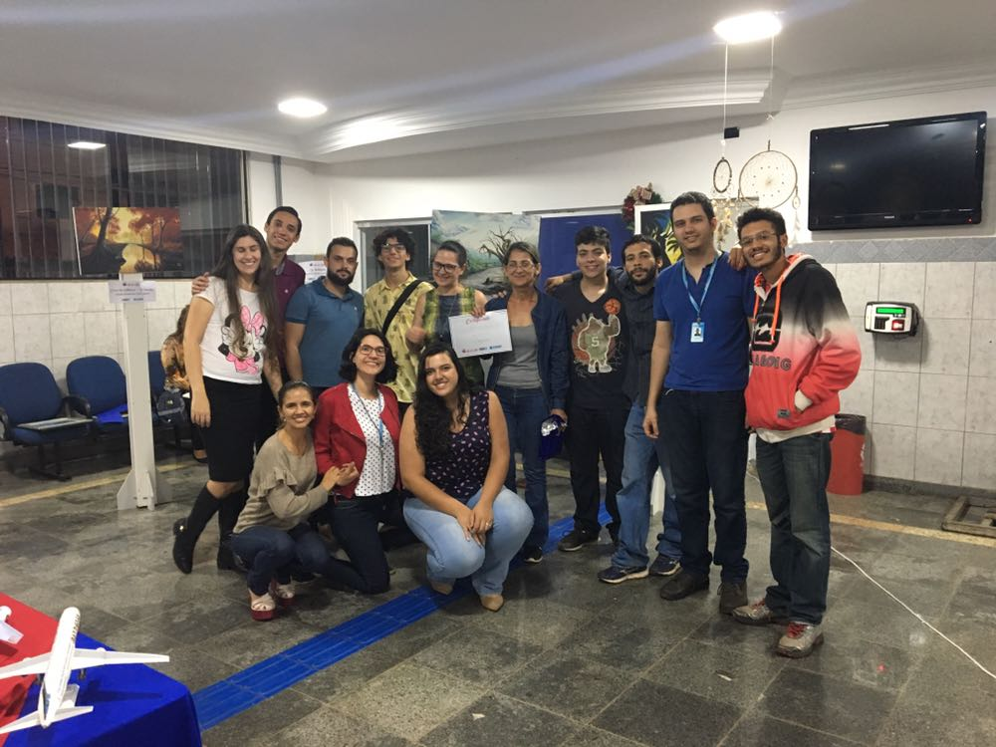
Fig.01 Participantes e equipe de realização do Primeiro Concurso de Talentos, modalidade Artes Plásticas.
Imagem 1
Imagem 1
Imagem 1
Imagem 1
Imagem 1
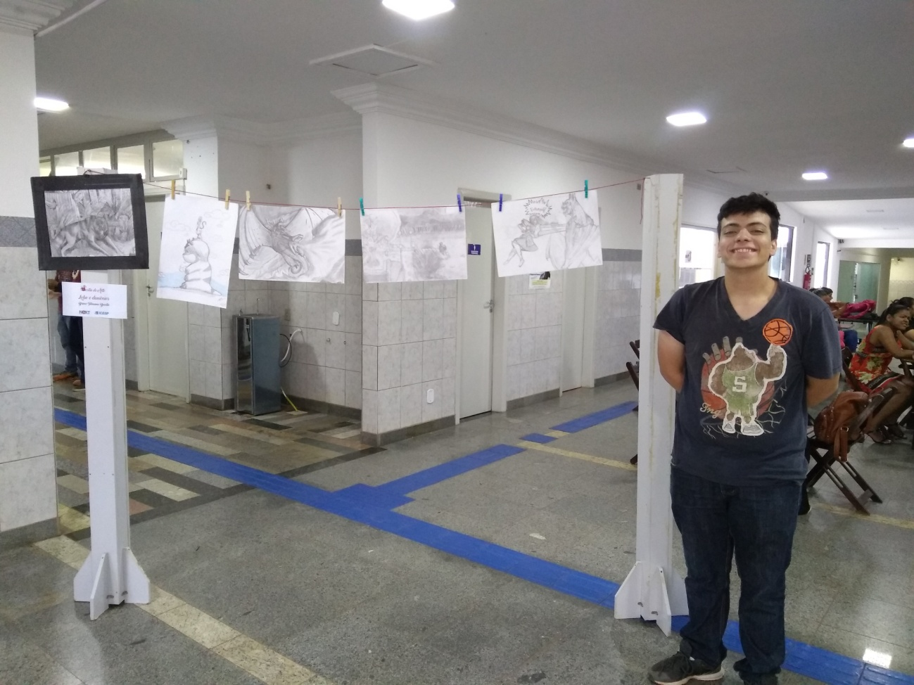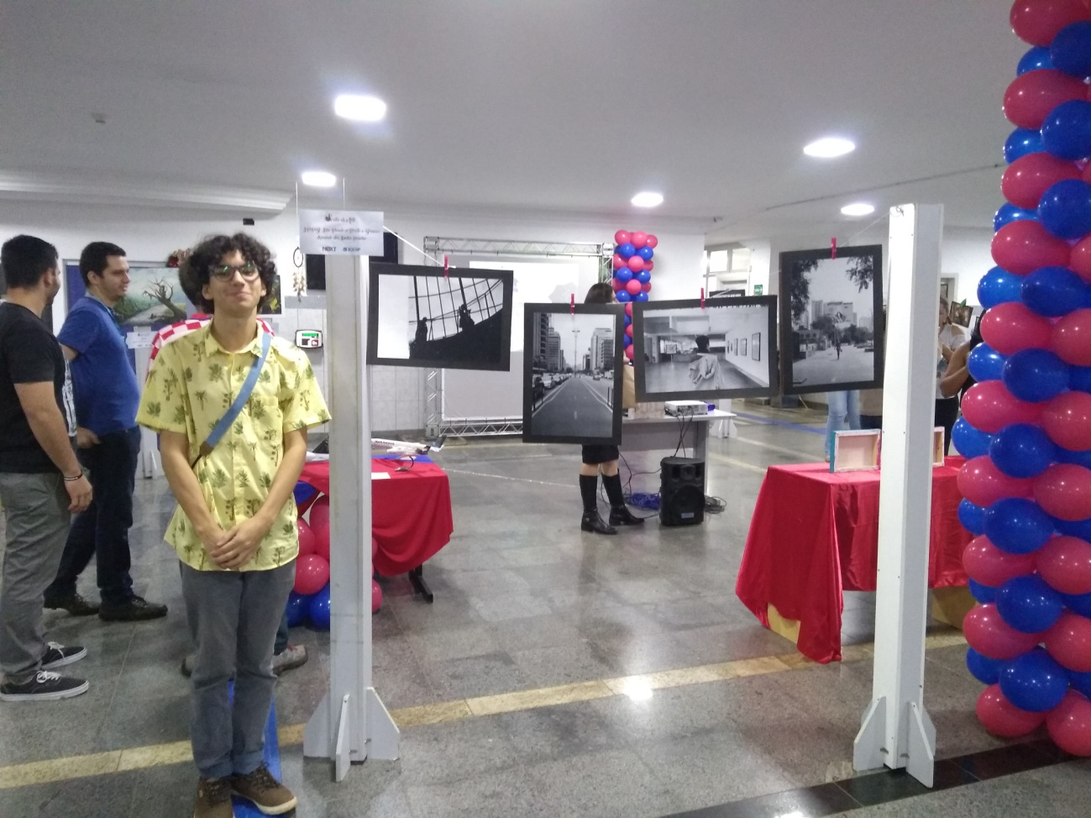
Fig.03 Leonardo dos Santos, Fotografia. – Curso aviação civil

Fig.02 Bruno Tiemann, desenhos – Curso: Medicina Veterinária.

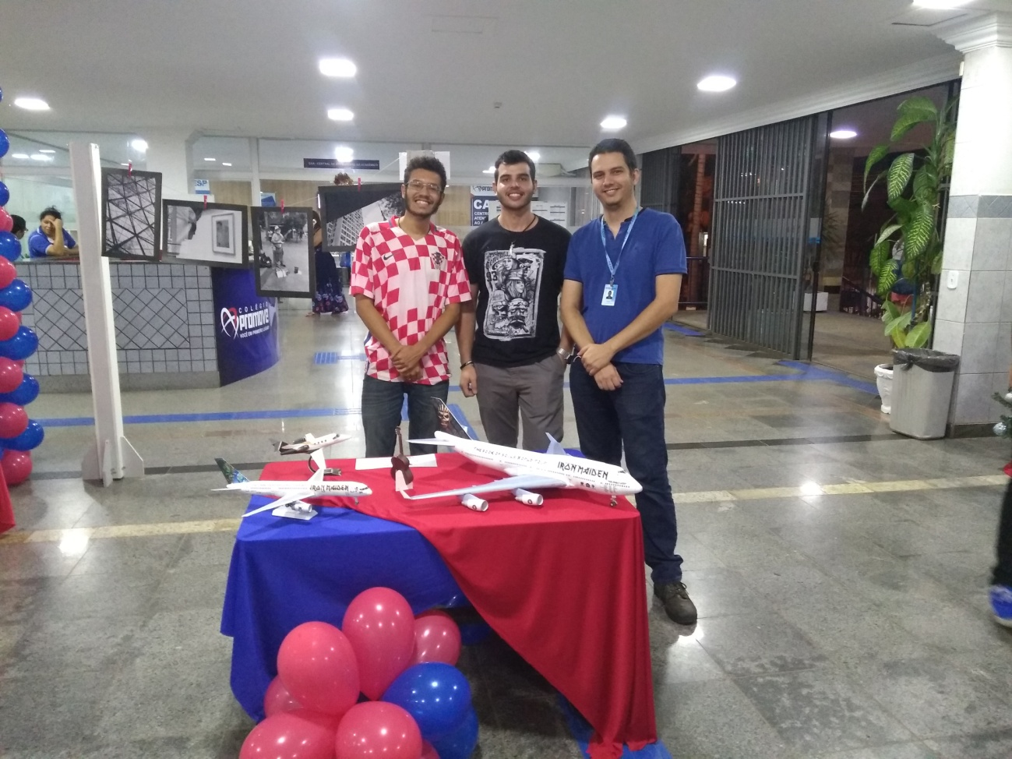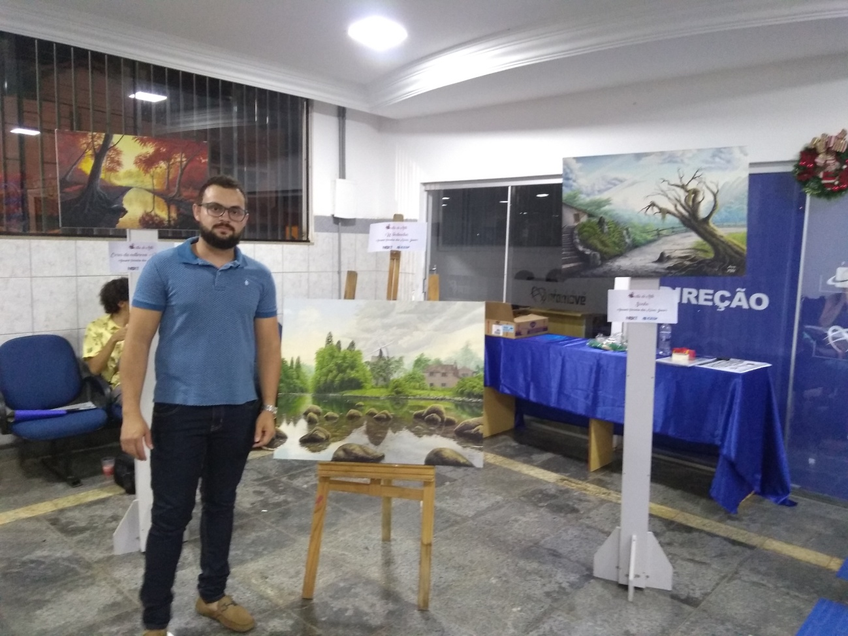
Fig.04 Fabio Quezado Santos, Miniaturas em papel – prof. curso aviação civil.

Fig.05 Amauri Pereira das Neves Junior, Pintura – curso agronomia

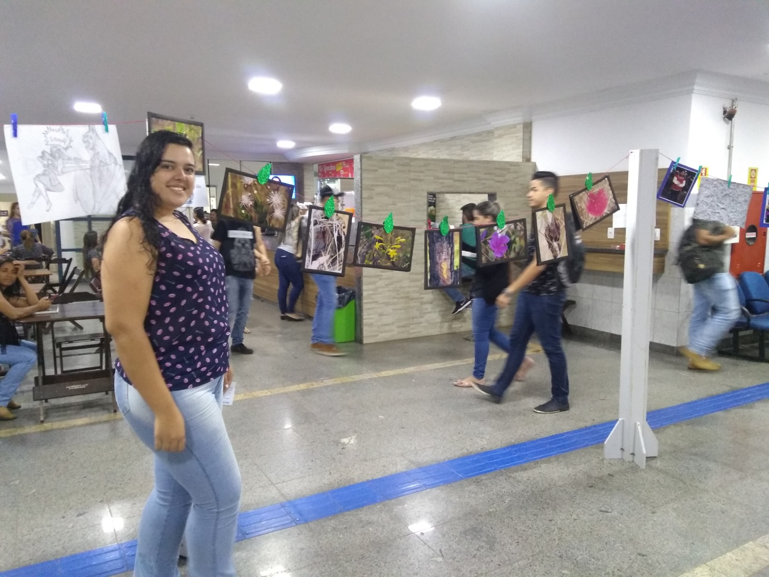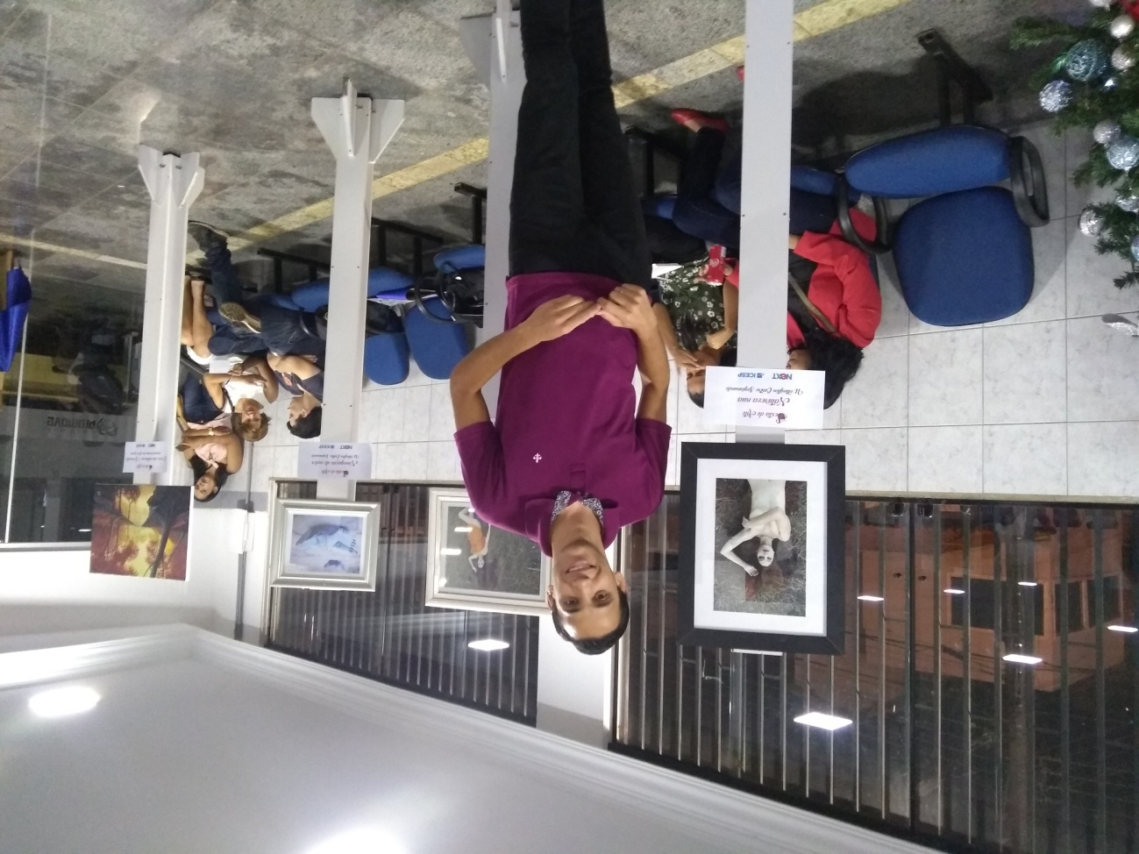
Fig.06 Thayza Silva de Souza. Fotografia – Curso Pedagogia

Fig.07 Wellington Castro. Fotografia – Curso Jornalismo

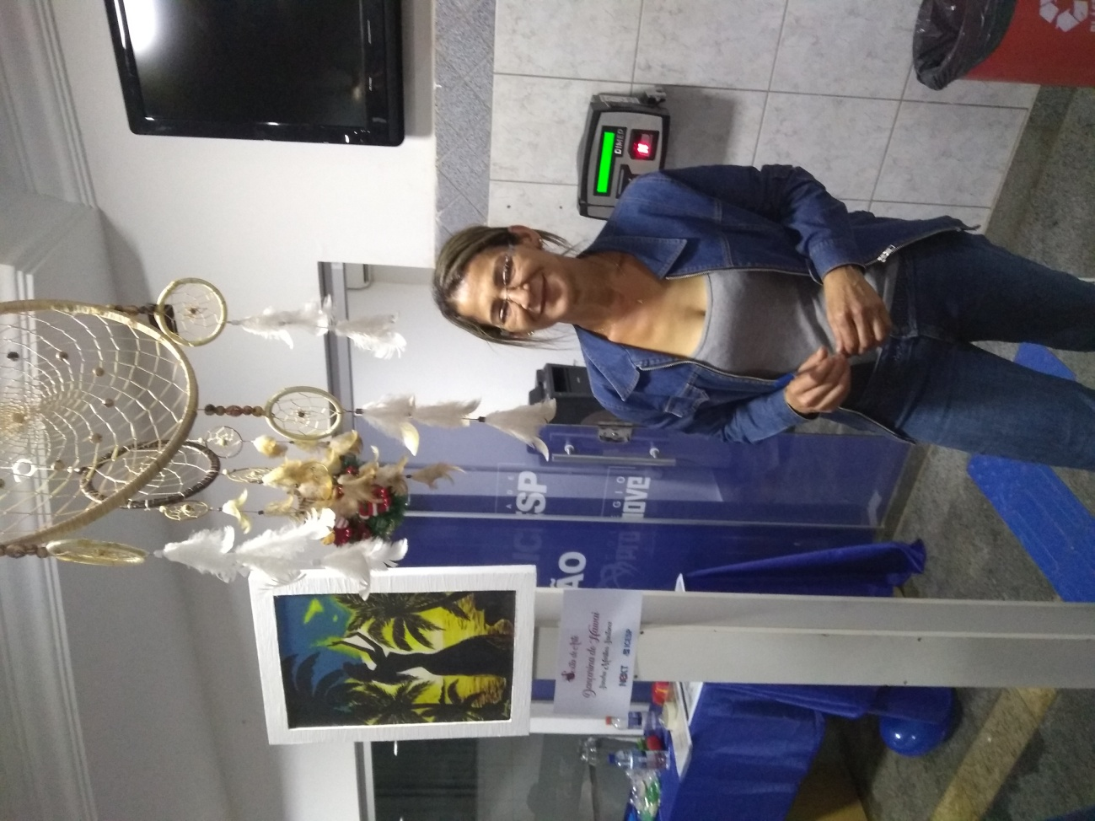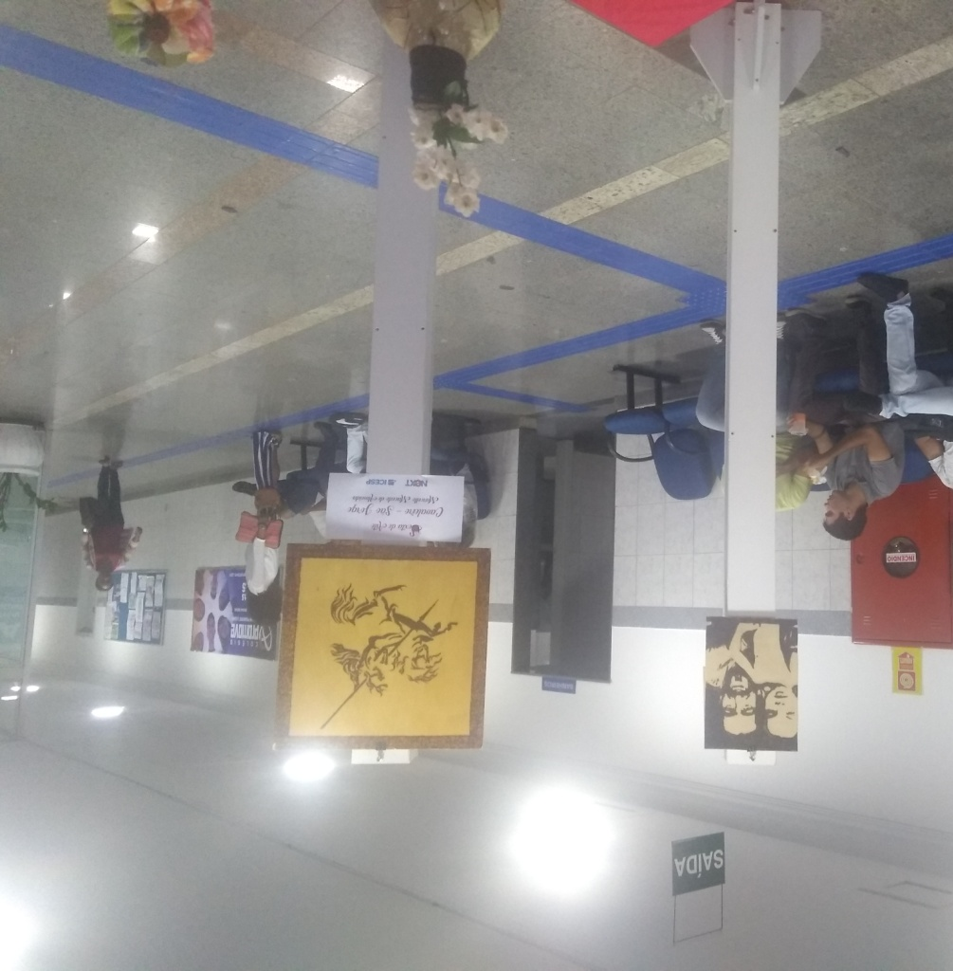
Fig.08 Sandra Martins Santana, pintura. Colaboradora.

Fig.09 Marcello Macedo de Almeida. Piro grafia - Curso: Direito.

RESULTADOS E DISCUSSÕES

As obras artísticas propõem um desafio ao pensamento. Cada manifestação artística em sua particularidade produz um novo modo de fruir, interagir e apreciar. Cada linguagem específica apresenta qualidades expressivas intrínsecas e nestas ampliam as formas de comunicação entre o fazer artístico, a obra e o público. Sob intuito inaugural, foi desenvolvido o Primeiro Concurso de Talentos, na modalidade Artes Plásticas, com o propósito de integrar e reconhecer as habilidades artísticas dos estudantes efetivos, professores e colaborador, a fim de valorizar o potencial humano na Faculdade ICESP, bem como proporcionar uma integração entre os campi da Faculdade ICESP, através de atividades artísticas e culturais. Despertar o reconhecimento e a apreciação das multiplicidades e diversidades de manifestações artísticas desenvolvidas pela própria comunidade acadêmica e ampliar o cadastro de novos talentos, com o objetivo de mapear o potencial artístico e cultural em sua diversidade, presentes na comunidade acadêmica.
Ao promover o Primeiro Concurso de Talentos, um evento artístico - cultural, no ambiente acadêmico, no qual as pessoas envolvidas na exposição sejam membros ativos da comunidade acadêmica; professores, estudantes e colaboradores. Potencializa-se o estímulo ao compartilhamento de ideias e à expressão do sensível, a produção de conhecimento incentivando o desenvolvimento humano.
Sob uma organização em equipe, o edital de inscrições para o Primeiro Concurso de Talentos teve abertura no dia 29 de setembro e encerramento em 17 de novembro de 2017. Foram efetivadas 14 inscrições, nas quais as obras inscritas contemplavam diversas linguagens artísticas na modalidade Artes plásticas, dentre elas; Pintura; Desenho; Gravura; Fotografia e Objetos.
A Sexta de Arte se dá como janelas que se abrem nos corredores das salas de aula, outras paisagens sonoras projetadas em possibilidades expressivas, promovendo uma quebra no tempo e no espaço, em outros tempos, trazendo novos espaços, um momento de permissão à vivência, ao diferente, ao clássico, o erudito, o popular, instante de sensibilização em ampliar a visão e vivenciar a arte.

CONSIDERAÇÕES FINAIS
A arte relaciona-se intimamente com a vida, nasce dos processos de interação e significação das pessoas com o meio no qual vivem. Os seres humanos ao produzirem arte, manejarem materiais, formas, texturas, sons, palavras e o próprio corpo, com a intenção de significar sua existência no mundo e aprimorar sua própria vida. Tanto o fazer artístico como a fruição, interação e apreciação de obras artísticas conduzem a uma experiência ativa e dinâmica do sensível, promovendo uma sensação de pertencimento no mundo.

REFERÊNCIAS
BARBOSA, Ana Mae (Org.) Inquietações e mudanças no ensino da arte. 2 ed.São Paulo: Cortez, 2003.
DEWEY, John. Arte como experiência. São Paulo: Martins Fontes, 2010.
MORIN, Edgar, 1921. Os sete saberes necessários à educação do futuro. Tradução de Catarina Eleonora F. da Silva e Jeanne Sawaya ; revisão técnica de Edgard de Assis Carvalho. – 2. ed. – São Paulo : Cortez ; Brasília, DF : UNESCO, 2000.
MCLUHAN, Marshall. Os meios de comunicação com extensões do homem. Editora cultrix, São Paulo, 1964.
PAREYSON, Luigi. Os problemas da estética. São Paulo: Martins Fontes, 1984.
GOMBRICH, E. H. A história da arte. Rio de Janeiro: Guanabara, 1988.
WOSNIAK, Fábio; LAMPERT, Jociele. Arte como experiência: ensino/aprendizagem em Artes Visuais. Revista GEARTE, Porto Alegre, v. 3, n. 2, p. 258-273, maio/ago. 2016. Disponível em: http://seer.ufrgs.br/gearte
HOFSTAETTER, Andrea; Ensino de Arte e Pensamento utópico: por materiais poéticos para proposições de aprendizagem, in: 25 Encontro da Anpap: Arte seus espaços e/em nossos tempo, Porto Alegre, Comitê de Educação em Artes Visuais, p.154, 2010. Disponível em: http://anpap.org.br/anais/2016/comites/ceav/andrea_hofstaetter.pdf

Mestre em Arte e Tecnologia/UnB martamencarini@gmail.com
Os eventos artísticos irão privilegiar a diversidade de linguagens e qualidade estética. Estes acontecerão em sextas - feiras, nas quais serão eleitas de acordo com as demandas do calendário acadêmico. Podendo se desenvolver de forma itinerante e rotativa, uma vez por semestre em cada um dos campi da Faculdade ICESP.
Idealizado e concretizado pelo NEXT – Núcleo de extensão da Faculdade ICESP

